Государственное учреждение образования
«Белорусский государственный университет информатики и радиоэлектроники»

Факультет компьютерных систем и сетей

Кафедра электронных вычислительных машин

ОТЧЕТ
по лабораторной работе № 6
«Улучшение UX»

Студент: М.О. Прозоров
Н.А. Стук
Д.В. Миленкевич

Преподаватель: О.М. Внук

Минск 2026
1. ЦЕЛЬ РАБОТЫ

В рамках данной лабораторной работы необходимо оценить текущий UX приложения по основным 6 атрибутам:
- распознаваемость соответствия;
- обучаемость;
- используемость;
- защита от ошибок пользователя;
- эстетика GUI;
- доступность.
Необходимо выявить проблему и обосновать пути улучшения. Предпринять действия по улучшению и задокументировать результаты в формате «до» и «после».

2. ВЫПОЛНЕНИЕ РАБОТЫ

2.1 Анализ текущего состояния

1. Распознаваемость соответствия: интерфейс интуитивно понятный, приятный и удобный. Проблемы (недочеты) связаны с тем, что пользователь может потеряться, особенно если перешёл по прямой ссылке на рецепт.
2. Обучаемость: Приложение сделано достаточно удобно и понятно, позволяет пользователю обучаться в иерархии приложения. На первых этапах будет затруднительно, однако после изучения «методом тыка», интерфейс становиться интуитивно понятным.
3. Используемость: Основные сценарии работают. Существуют некоторые проблемы, связанны с тем, что приложение достаточно сырое. После некоторых доработок в процессе использования приложение будет косметически исправлено.
4. Защита от ошибок: Слабая защищенность приложения. Отсутствие большинства проверок на авторизацию, ввод пароля. При ошибке просто редирект, без объяснения.
5. Эстетика: В плане дизайн оформления все сделано очень качественно и современно. Дизайн стильный, интересный и соответствует тематике приложения. Хорошая наполняемость тематическим контентом.
6. Доступность: Приложение практически не адаптировано для ассистивных технологий и управления с клавиатуры.

2.2 Реализация улучшений

Проблема 1: Форма логина не сообщает об ошибках
- ДО: Пользователь ввёл неправильный пароль: страница перезагрузилась, никаких сообщений.
- ПОСЛЕ: Красная рамка вокруг поля с ошибкой + текст «Неверная почта или пароль».

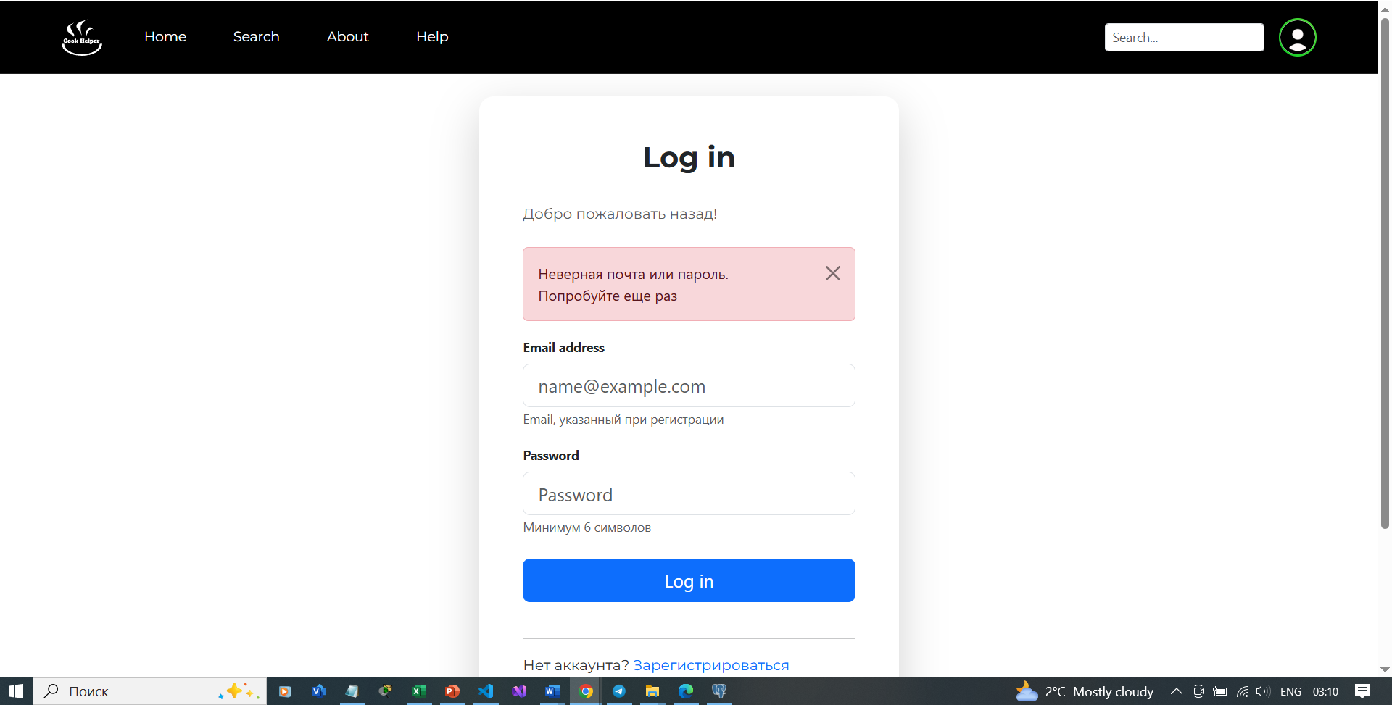

Проблема 2: Нет 404-страницы
- ДО: Перешёл по битой ссылке увидел {"detail": "Not Found"} на белом фоне.
- ПОСЛЕ: 404-страница с большим «404» текстом, «Страница не найдена» и двумя кнопками: «Перейти к поиску» и «На главную».

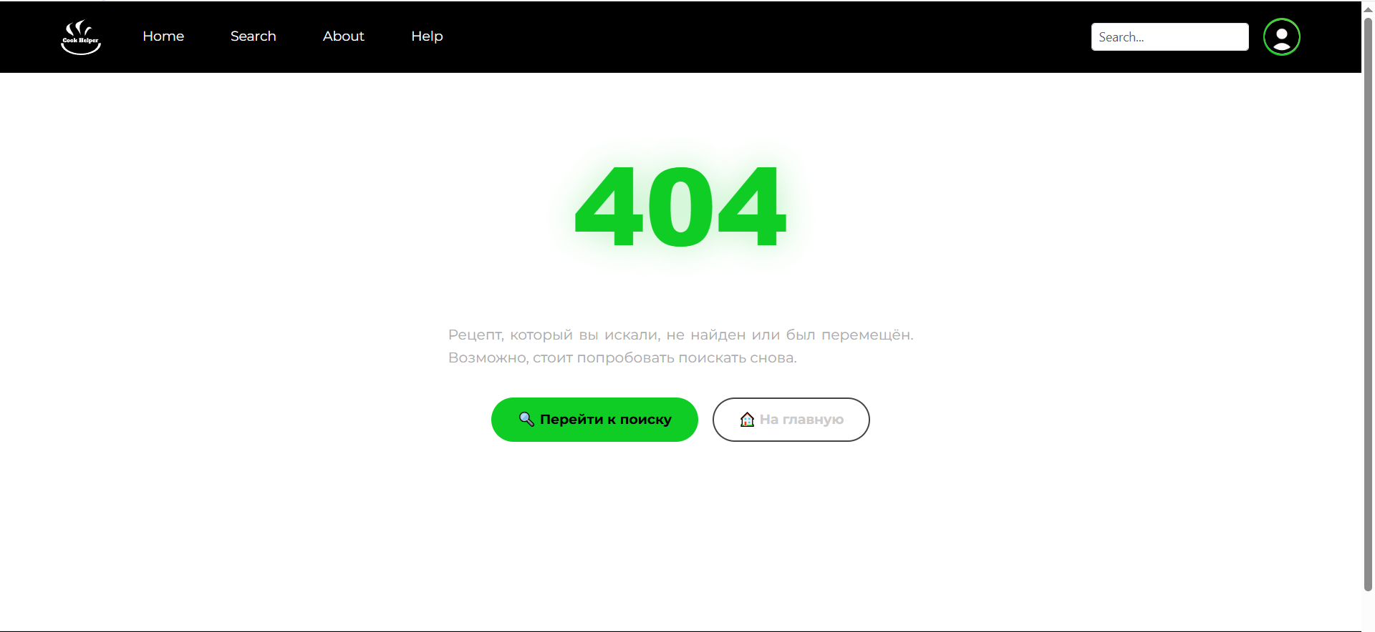

Проблема 3: Невозможно навигировать с клавиатуры
- ДО: Нажимаешь Tab — фокус невидим. Человек не понимает, где он.
- ПОСЛЕ: Зелёная обводка вокруг элемента, на котором фокус.
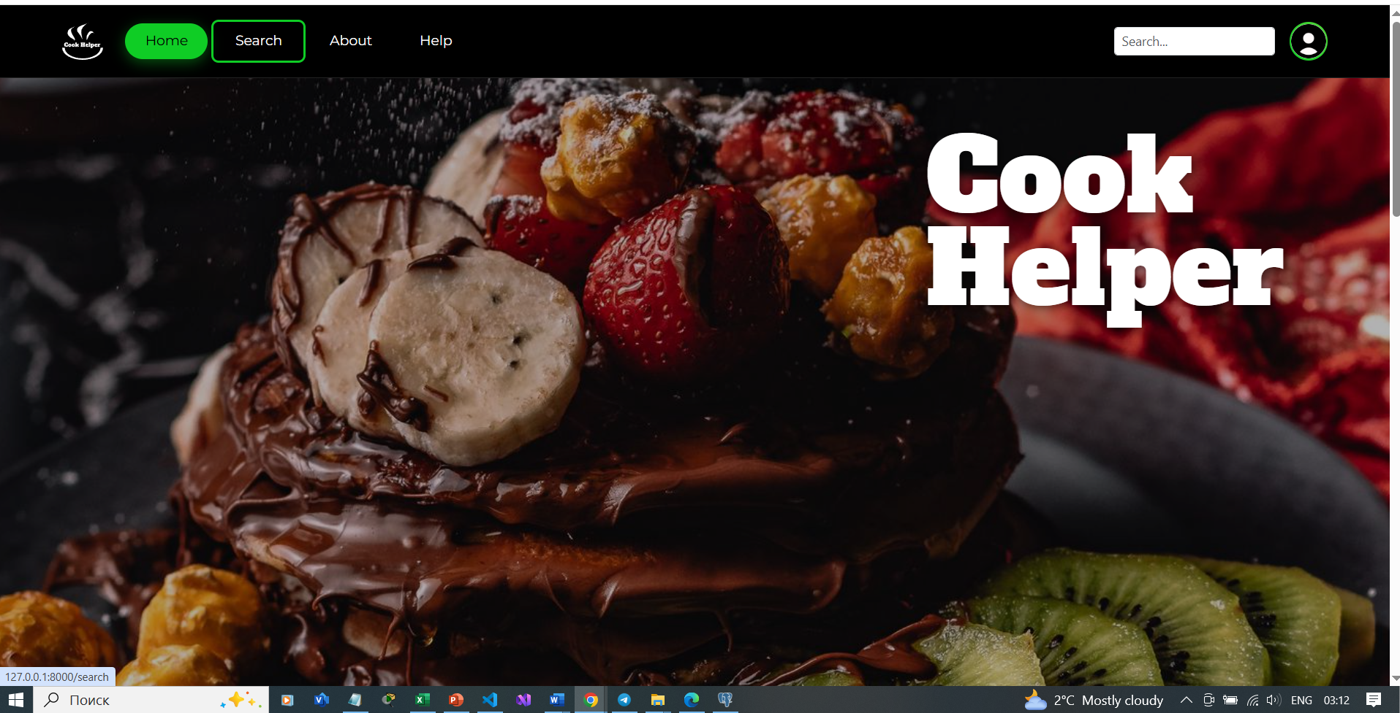

Проблема 4: Нет навигации на странице рецепта
- ДО: Только кнопка «Назад к поиску». Непонятно, как вернуться на главную.
- ПОСЛЕ: «Главная / Поиск / Название рецепта».



2.3 Список измененных файлов

Шаблоны (HTML):
templates/login.html, templates/registration.html, templates/404.html, templates/recipe_info.html, templates/_footer.html, templates/base.html
Стили (CSS):
static/css/main.css
Бэкенд (Python):
main.py, api/auth_user.py, api/pages.py

2.4 Оценка после улучшения

Атрибут | До | После
Распознаваемость | 3/5 | 4/5
Обучаемость | 4/5 | 4/5
Используемость | 3/5 | 4/5
Защита от ошибок | 1/5 | 4/5
Эстетика GUI | 4/5 | 5/5
Доступность | 1/5 | 3/5
Общий итог: оценка улучшилась с 2.7 до 4.0 из 5 возможных

3. ВЫВОД

В ходе лабораторной работы были устранены критические недостатки в защите от ошибок и доступности. Внедрение визуальной обратной связи и корректной навигации позволило перевести приложение из статуса «прототип» в статус «готовый к использованию продукт» с точки зрения UX-метрик.

